遇上碎片化的生活
现在人们的生活都变成了碎片化的，比如碎片化的时间，碎片化的阅读，碎片化的购物，碎片化的娱乐……所以碎片化已经遍布了我们的生活。
每天的早晨，在醒来的时候，不是起床，而是开始刷微信朋友圈；在晚上睡觉时，在床上不是睡觉，而是打开QQ和别人聊天；在休息时，不出去和朋友游玩，而是在床上和别人语音打游戏；每次上厕所都不会忘记把自己的手机带着，即使是蹲着。三两眼就可以浏览完一本书，确定它是否可以留下来。
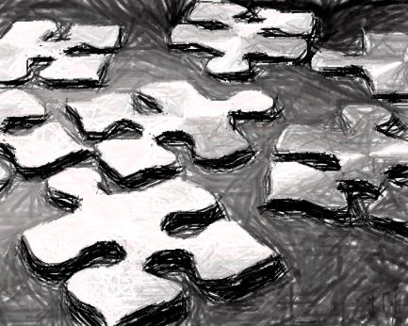
碎片化的泛滥导致真正阅读的困难。信息洪流冲进了我们的精神家园，摧毁了经典，改变了阅读方式，由于缺乏深刻的思考，必然导致无根文化的蔓延。当我们仅剩不多的时间被用于处理碎片，那我们的思绪便会停滞不前，我们无法通过深层次的阅读来获得更多的精神食粮。如若我们无法改变现状，那么阅读将会无休止的碎片化，我们的灵魂会在碎片的海洋中迷失乃至窒息而死。
各种电子产品进入我们的生活，每个人都拥有一部电子产品，从此碎片化的阅读和娱乐进入了我们的生活。它给我们带来了方便，我们不得不说信息化时代带给我们的益处，就比如说微信，有的时候，可能一条信息就可以给自己一个良好的思维，也有人在微信当中成长，让自己每天进步一点点，也许这样可以改变你的生活。但你有没有想过它同时有没有带走你的什么？
尽管微信和传媒能够为我们提供大量的信息，并且让我们有所长进，但是其中一点会有很多让我们不益的东西，需要我们用大量的时间来消化。生命的时间毕竟有限，所以我们要利用有限的时间去做有意义的事情，这就会要求我们善于辨别信息，有效的利用碎片时间。
那什么是碎片时间呢？这就包括我们坐地铁和公交、喝咖啡、或是早上刚要起床，以及晚上刚上床没有入睡的时候。
有效利用碎片化的时间也很有用。比如著名主持人谢娜曾经就写过一本书，叫《娜是一阵疯》，这本书都是谢娜利用自己坐飞机或是在做节目和拍戏的空暇时间一个字一句话写出来的，于是就有了这样一场精神的盛宴。
合理利用电子产品
这样可以看出来有效的利用碎片时间是有多么的重要。既然比尔这样做，而且取得了空前的成功，那我们也一定可以这样做。
要想在这个碎片化的时代，我们必须安排和制定好自己的碎片时间，自己可以动手做一个表格，或者在手机上做一个便签，为了提醒再见，从早晨到晚间规划好每一个时段都要去做些什么，长此以来，你的时间如果真的这样去支配的话，效率会很高，自然而然你人生的质量就会跟着提高，因此利用好碎片时间才是信息化时代生存的法制。

在我们的人生中，我们也应当在这股碎片化的大潮流中，抵御被碎片化，捍卫我们的人生，从而享受人生的滋味，适宜的居住在大地上。

表格 1阅读媒介调查数据
书刊报纸 | 41.88%
电视新闻 | 25.63%
电脑（PC） | 67.50%
移动终端（如手机） | 93.13%
其他 | 2.50%

碎片化的形式有很多，但是它有利有弊。

